Назарбаев интеллектуальная школа химико-биологического направления
города Алматы

Методические рекомендации по использованию
Рабочей тетради для исследования по литературе в 8 классе (Я1)
на тему «Сказка-притча А.Экзюпери «Маленький принц»»

Разработчик: Эркинбаева Анель Канатовна,
учитель русского языка и литературы

Алматы
2021 г.

Данные методические рекомендации могут быть полезны учителям литературы в классах с русским языком обучения, где изучается сказка-притча А. де Сент-Экзюпери «Маленький принц». Методические рекомендации следует применять к использованию Рабочей тетради для исследования по литературе на тему «Сказка-притча А. Экзюпери «Маленький принц». Методические рекомендации помогут учителю организовать урок-исследование.

Пояснительная записка
В данном издании вы найдете полезное методическое подспорье для проведения урока-исследования или цикла уроков-исследования по литературе в 8 классе с русским языком обучения. Исследование на уроке будет построено на материалах публицистической статьи о супруге писателя, летчика Антуана де Сент-Экзюпери и текста художественного произведения «Маленький принц». В основу гипотезы исследования легло мнение о том, что прототипом Розы в сказке-притче «Маленький принц» выступила супруга писателя – Консуэло. Учащимся на уроке предлагается проверить эту гипотезу.
Рабочая тетрадь по проведению исследования на уроке литературы включает в себя ключевые этапы проведения исследования. Это особенно актуально для учащихся средней школы – 6,7,8 классов, когда исследовательские навыки еще только формируются.
Формирование исследовательских навыков, используя Рабочую тетрадь на уроке литературы, осуществляется через развитие умения формулирования цели исследования, систематизация собранной информации и формулирование вывода, владение понятием «гипотеза исследования» и др.
Содержание материалов, на которых построена работа на уроке-исследование, соответствует Образовательной программе NIS Proramme, а также Учебному плану по предмету «Русская литература» для 8 класса с русским языком обучения.
Приложения к Рабочей тетради имеет адаптированную к возрастным особенностям учащихся публицистическую статьи, а также ссылки на ее источник и текст художественного произведения.

Тип урока: урок-исследование
Тема урока: Философская сказка «Маленький принц»
Цели обучения:
- 8. ПО 2. Понимать художественное произведение, критически осмысливая; различать открытую и скрытую информацию (подтекст)
- 8. АИ 5. Характеризовать персонажей произведения на основе деталей и цитат из текста
Цели урока:
- Определить общие признаки супруги писателя и образа Розы в произведении;
- Проверить гипотезу «Прототипом Розы в произведении «Маленький принц» выступила супруга писателя».
Необходимые ресурсы на уроке: текст сказки «Маленький принц», текст публицистической статьи о жизни писателя (Приложение 1), Рабочая тетрадь для исследования.
Первое задание можно выполнить коллективно, совместно с учащимися, обобщив некоторые этапы исследования, указать на те этапы, которые будут пройдены на уроке. Следует подвести учащихся к той мысли, что всегда после формулирования цели и гипотезы исследования крайне необходимо сформулировать и задачи исследования, которые приведут их к указанной цели (Пустое поле №3 в задании №1). Для заполнения поля №7 в первом задании учащихся нужно подвести к той мысли, что в конце исследования, чтобы определить, удалось ли достичь цели, доказать гипотезу или опровергнуть ее, необходимо сформулировать вывод.
В задании №2 следует обратить внимание учащихся на уже имеющуюся гипотезу, на основании которой необходимо сформулировать цель исследования. Чтобы ребята верно сформулировали цель исследования, рекомендуется написать на доске слова-помощники или вывести на экран, с помощью которых формулируется цель исследования:
- Доказать
- Обосновать
- Выявить
- Создать
- Построить
- Вычислить
- Отсортировать
- Рассчитать
- Подтвердить
- Интерпретировать
- Систематизировать
Перед началом работы над заданием №3 следует вспомнить вместе с учащимися о способах характеристики героев художественных произведений. За основу взяты следующие способы:
- Портретная характеристика
- Речевая характеристика
- Характеристика поступков героя
- Оценка персонажа главным героем
- Взаимоотношения персонажа с другими
Пустые поля в первом столбике оставлены, чтобы учащиеся могли сами дополнить способ характеристики, по которым можно определить сходства образа Розы и супруги писателя. К примеру, это могут быть:
- Авторская характеристика
- Личное отношение к персонажу
- Дом, жилище
- Род деятельности
- Значение имени
Во втором и третьем столбиках таблицы задания №3 следует вписать из текстов фрагменты, соответствующие образу Розы и образу Консуэло, супруги Экзюпери. Например, в портретной характеристике Розы можно выписать небольшой фрагмент, в котором описаны шипы цветка. А в портретной характеристике Консуэло – острые черты ее лица.
При формулировании вывода (задание №4) стоит сказать учащимся о том, что вывод должен быть сформулирован в виде связного текста и отвечать вопросы:
- Удалось ли достичь поставленной цели?
- Доказана ли гипотеза?
- По каким признакам удалось доказать/опровергнуть выдвинутую гипотезу?
Следует также учащимся продемонстрировать, написав на доске слова-помощники, с помощью которых можно сформулировать вывод:
- Таким образом
- В заключении можно сказать
- Подводя итоги
- Доказать/опровергнуть гипотезу удалось благодаря таким схожим/отличным характеристикам образов, как …
- Примечательно, что
- Следует сказать о
- С одной стороны …, а с другой стороны
- Однако/тем не менее

Рабочая тетрадь для исследования
по литературе в 8 классе с русским языком обучения

Философская сказка-притча «Маленький принц»

Разработчик: Эркинбаева А.К.,
учитель русского языка и литературы

Задания

- 1. Заполни пустые поля.
Основные этапы исследования:
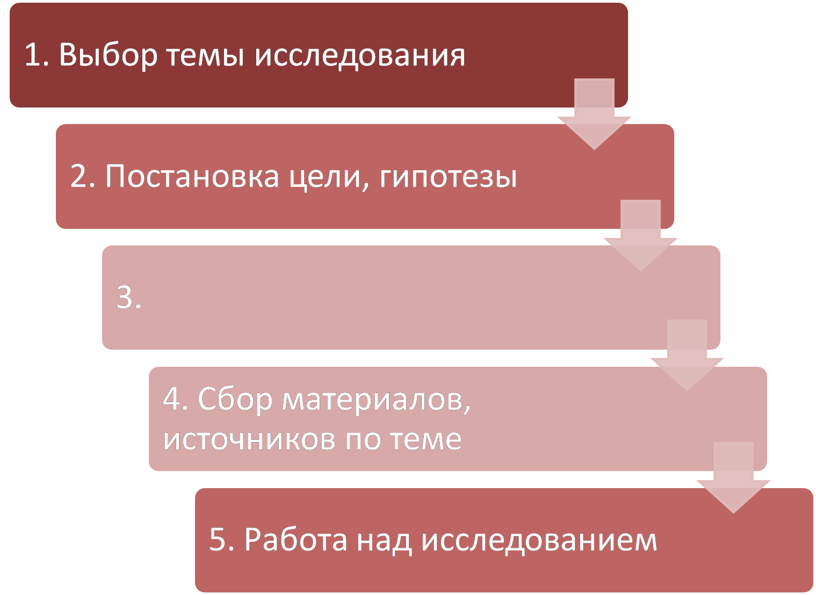
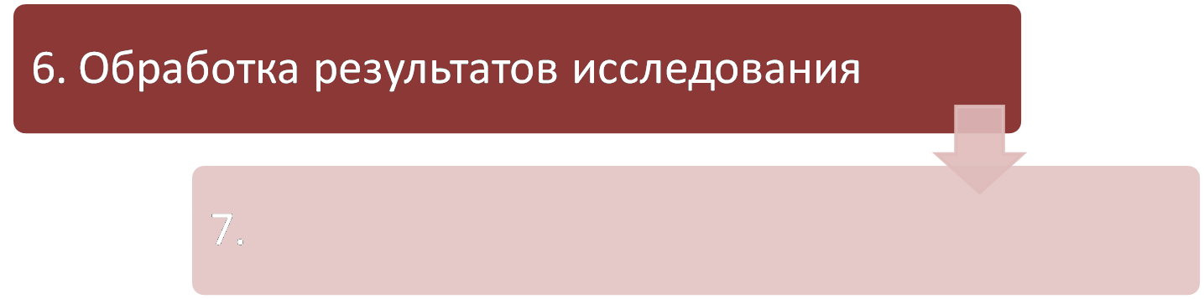

- 2. Сформулируй цель исследования на основе гипотезы.
Цель: ____________________________________________________________________________________________________________________________________
Гипотеза: Прототипом Розы в произведении «Маленький принц» выступила супруга писателя.

- 3. Ознакомившись заранее с текстом сказки-притчи «Маленький принц» и с текстом статьи о жизни писателя, которая находится в Приложении 1, заполни таблицу ниже.
Пункты сопоставления | Образ Розы в сказке-притче «Маленький принц» | Образ супруги писателя Антуана де Сент-Экзюпери – Консуэло
Портретная характеристика
Речевая характеристика
Характеристика поступков
Оценка персонажа главным героем
Взаимоотношения героя с другими персонажами

- 4. Сформулируй вывод о том, удалось ли доказать гипотезу, либо опровергнуть ее. Аргументируй свой ответ. Опирайся на данные в таблице.
Вывод:____________________________________________________________________________________________________________________________________________________________________________________________________________________________________________________________________________________________________________________________________________________________________________

Приложение 1

Текст публицистической статьи отредактирован разработчиком в соответствии с возрастными особенностями учащихся.

По материалам сайта: https://dnevniki.ykt.ru/Innocentia/1072682?mobile=true

История любви летчика и писателя
Антуана де Сент-Экзюпери и эксцентричной Консуэлы Гомес Каррильо

«Для меня летать и писать –
это нечто неразрывное и единое.
Важно одно – действовать и во всем
развивать в себе совершенство.
Летчик и писатель сливаются
в едином сознании человека,
действенно творящего жизнь».

Антуан де Сент-Экзюпери

Пожалуй, одна из самых удивительных историй любви прошлого века! Если бы в жизни французского лётчика и писателя Антуана де Сент-Экзюпери не существовало маленького дьяволёнка Консуэло, придуманный им Маленький Принц мог бы остаться без Розы. Ведь именно с Консуэло был списан портрет прекрасного цветка с шипами. Впрочем, официальные биографы так не считают, более того, они уверены, что брак с этой женщиной был трагедией всей жизни Экзюпери.

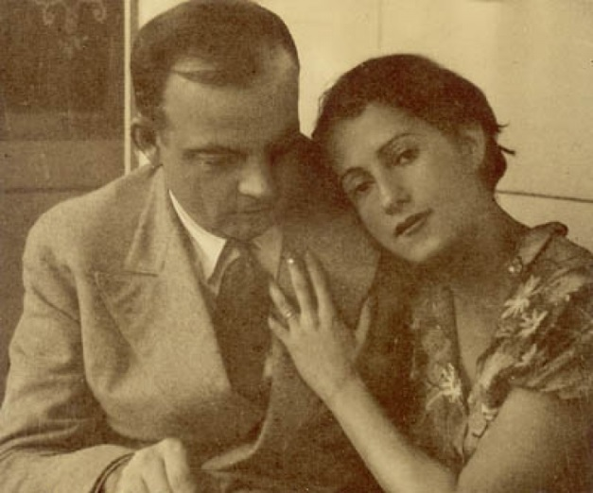

Он был добродушным и покладистым, а она непредсказуемой и взбалмошной. Похожи они были в одном — они были людьми не от мира сего. В авиации легендарная рассеянность Антуана стала притчей во языцех. Он летал, забывая захлопнуть дверцу, убрать шасси, подключал пустой бензобак и садился не на те дорожки. Не удивительно, что его постоянно сопровождали ЧП в воздухе. Уже через пару месяцев, как только впервые сел за штурвал, он разбил самолёт, получив черепно-мозговую травму. В 1932 году едва успел выбраться из кабины тонущей машины при испытаниях нового гидросамолета. В конце 1935-го года терпит аварию при перелёте Париж — Сайгон и Новый год встречает в Ливийской пустыне. Умирающего от жажды, его случайно обнаружил проходивший мимо караван. В 1938-м едва остался жив, потерпев крушение в Гватемале…

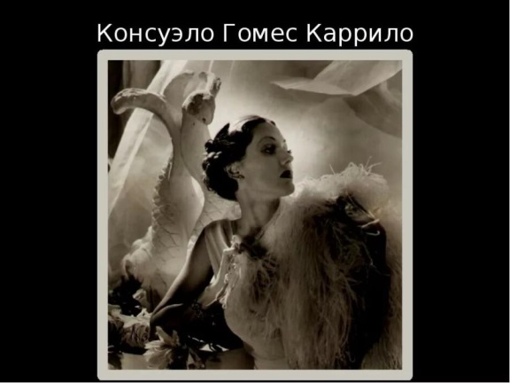

На момент встречи с Экзюпери Консуэло Гомес Каррильо имела статус дважды вдовы. Если бы она была ураганом, ей можно было бы смело присвоить 12 баллов. «Маленьким сальвадорским вулканом» прозвал её Антуан, и слово «маленький» здесь было применимо исключительно к росту черноглазой, стремительной и редко молчащей женщины, потому что шум она производила преогромный.

Жениться на «стихийном бедствии» Антуана отговаривали все. Но он не послушал даже мать, которой беспрекословно подчинялся. И возник союз, где не находилось места спокойствию, разумному бюджету, супружеской верности, детям, покорному старению. Но, видимо, Сент-Экзюпери нужен был имено такой брак, качавшийся, как парусник, из стороны в сторону. Впрочем, свадьба, на которой поначалу так настаивал Экзюпери, всё время откладывалась: Антуан ждал приезда матери. Однажды, когда Консуэло, казалось, совсем потеряла терпение, он повёл её в местную мэрию, чтобы зарегистрировать брак. Но в тот момент, когда нужно было произнести сакраментальное «да», отважный лётчик на глазах у всех разрыдался: «Я не хочу жениться вдали от родины и своей семьи!», «А я не хочу выходить замуж за плачущего мужчину»,- в тон ему ответила Консуэло. Лишь через два года после знакомства она стала графиней де Сент-Экзюпери.
Свадьба Антуана и Консуэло
Современники описывали отношения супругов одним словом — парадокс. Вспыльчивая, неуправляемая, взбалмошная, несдержанная на язык и неудержимая в капризах Консуэло кричала, дралась и сердилась сотни раз на дню. Била посуду и проклинала мужа. А он уворачивался и улыбался.

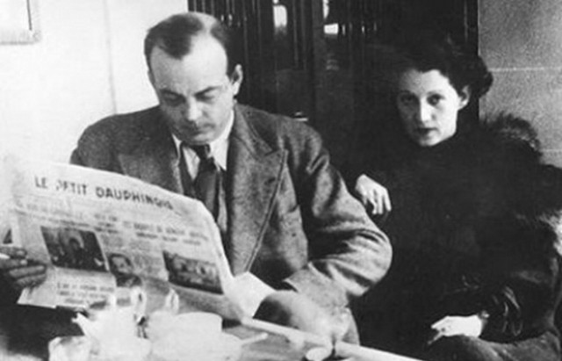

Там, где другие могли углядеть только скандал и смуту, Экзюпери видел поэзию. Консуэло мечтала купить простыни алого цвета и на них убить Антуана. Но он бы сам убил её, если бы вместо склок она вдруг принялась штопать ему носки. Рассказывают, что с одной возлюбленной он потому и расстался, что застал её за этим занятием. То, что большинство людей называют счастьем, для Сент-Экзюпери было застоем. Покой, тишина не только не соответствовали его характеру, наоборот, для творчества он нуждался в беспокойной, тревожной атмосфере, которую и создавала ему жена. Он вообще придерживался мысли, что любовь — это счастье, изрядно сдобренное страданиями.

Тем не менее, это своеобразное счастье здорово ранило, и раны уже не успевали затягиваться. Однажды Консуэло, ничего не сказав мужу, исчезла на двое суток. Экзюпери всю ночь искал жену по барам. Утром за руль штурвала он сел злой и невыспавшийся. В результате сбился с маршрута, на огромной скорости врезался в бархан в Ливийской пустыне, два дня бродил по пескам и спасся лишь благодаря бедуинам. Позже, вспоминая своё приключение, он написал матери: «Ужасно оставлять позади себя кого-нибудь, кто, как Консуэло, постоянно нуждается в тебе. Чувствуешь огромную необходимость вернуться, чтоб оберегать и ограждать, и ломаешь ногти о песок, который не даёт тебе выполнить свой долг».

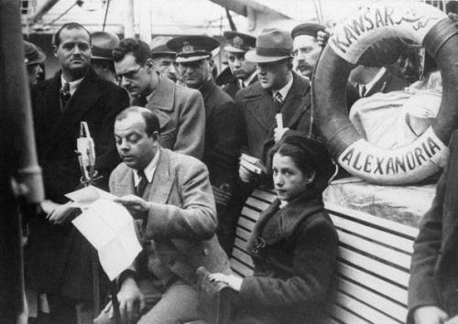

Она ревновала своего мужа не столько к женщинам, сколько к вниманию, которое ему уделяли. Она всегда хотела сама быть на первом плане.

Но всё равно противоречивый Антуан возвращался к своей жене, которая с каждым годом всё больше терзала его.

Писатель-лётчик, которым восторгался весь мир, мужественно нес свой крест, свою дикую любовь к полусумасшедшей лгунье. Не раз супруги принимали решение расстаться. В 1938 году после тяжёлого разговора Консуэло, полуживая от горя, отправляется морем домой, в Сальвадор. Путешествие уже подходило к концу, когда ей вручили телеграмму от матери: «Твой муж серьёзно ранен, 32 перелома, 11 тяжёлых, не допустила ампутации до твоего приезда, как можно скорее вылетай к нам в Панаму» (Экзюпери потерпел крушение в Гватемале).
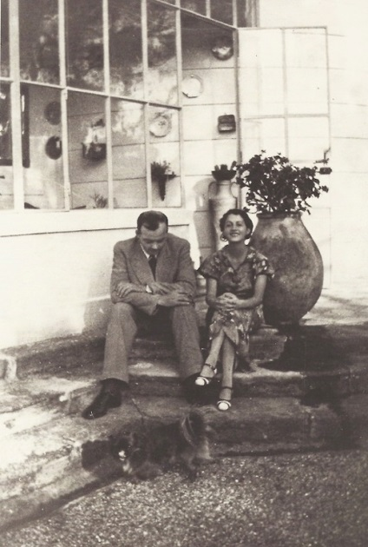

«Я с трудом узнала лицо Тонио, так оно опухло. Один глаз находился практически на лбу, а другой почти висел у бесформенного, фиолетового рта»,- писала Консуэло в своих воспоминаниях. В день выписки из больницы исхудавший, изуродованный Экзюпери сказал: «Завтра ты посадишь меня в самолёт до Нью-Йорка. Там я сделаю пластическую операцию, чтобы привести в порядок лицо. Ты же не можешь жить с чудовищем». Однако взять с собой жену отказался: «Мы же расстались, ты не забыла?»

Отправляясь летом 1944 года в разведывательный полёт, он, наверное, уже знал, что не вернется. Как и упавшая на кровать ничком, не пожелавшая проводить его взглядом из окна Консуэло. Как раз перед тем вылетом гадалка предсказала Экзюпери гибель в морской пучине. Антуан пересказал пророчество всем друзьям, не успевая повторять, что его, видимо, перепутали с моряком. А 31 июля полетел в сторону Лиона. Вскоре связь с самолетом прервалась. Обломков самолёта не нашли. Где он погиб и как — загадка. Осталась красивая легенда о том, что он, подобно Маленькому Принцу, не умер, а просто улетел к своей звезде.

В течение многих лет Консуэло не могла поверить в то, что её мужа нет в живых. «Он часто оставлял меня одну, — упрямо говорила она, — но всегда возвращался».

Консуэло пережила мужа на 35 лет: она умерла в 1979 году. Уже после смерти вышла её книга «Воспоминания Розы», в которой женщина рассказывала подробно о годах семейной жизни со знаменитым писателем. А спустя несколько лет в сетях рыбака запутался браслет, на котором были выбиты имена Антуана и Консуэло. Это был браслет Экзюпери...

